8
BIENVENUE DANS NOTRE ÉCOLE !

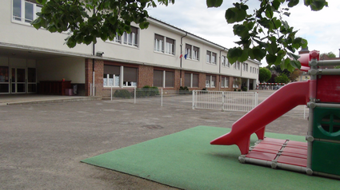

 | Ecole ……………….
 | 03 .. .. .. ..
 | Adresse postale
 | ce.088…..@ac-nancy-metz.fr
1

BONJOUR !

Toute l’équipe de l’école vous attend !

Le directeur / la directrice  NOM : …………..  Prénom : ……….. | 
L’enseignant / l’enseignante  NOM : …………..  Prénom : ……….. | 

2

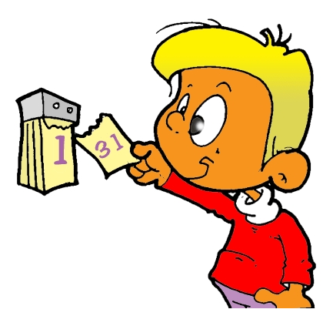 | Les dates  des vacances | 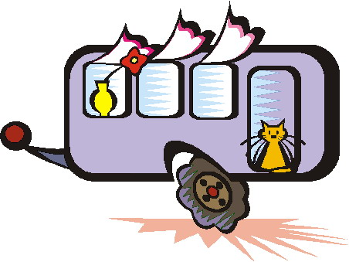

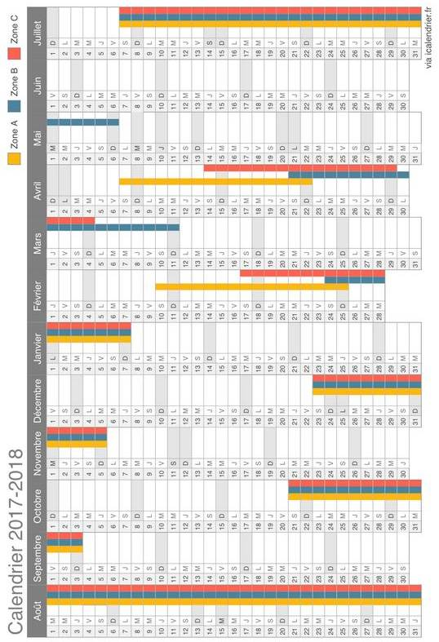

7

 | LES HORAIRES 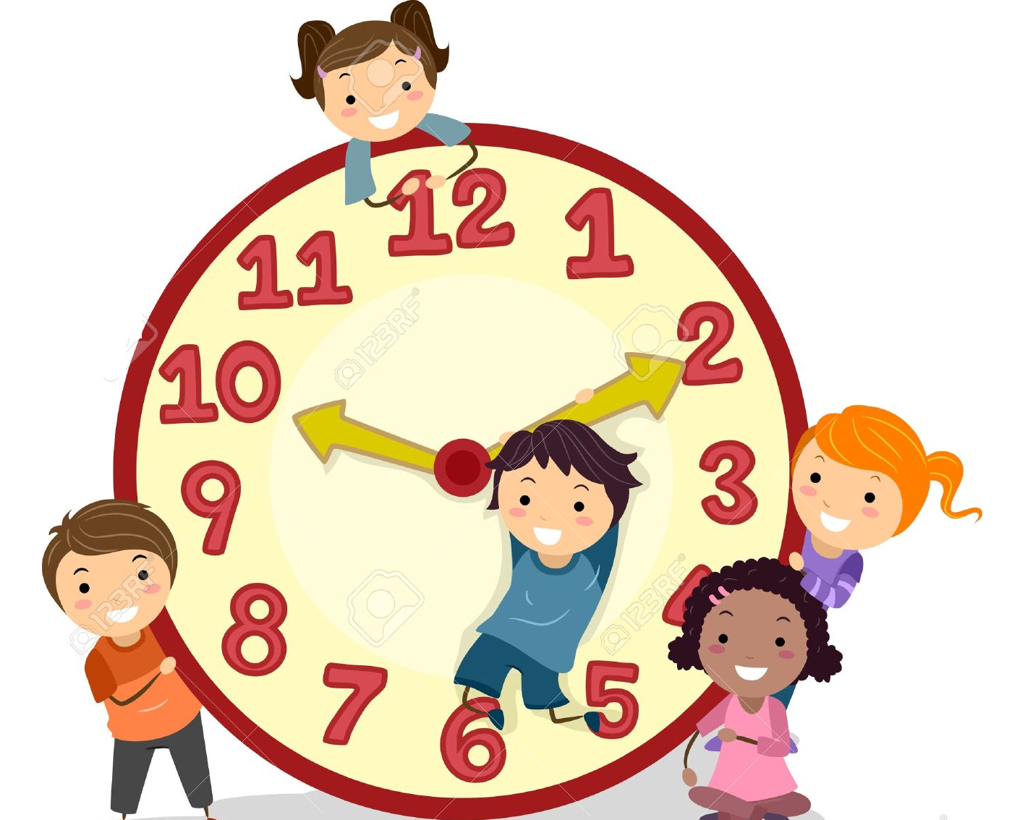 | 
En route pour l’école !

LUNDI | 8 : 30 à 11 : 30 |  | 13 : 30 à 15 : 30
MARDI | 8 : 30 à 11 : 30 |  | 13 : 30 à 15 : 30
MERCREDI | 8 : 30 à 12 : 30
JEUDI | 8 : 30 à 11 : 30 |  | 13 : 30 à 15 : 30
VENDREDI | 8 : 30 à 11 : 30 |  | 13 : 30 à 15 : 30

6

L’enseignant / l’enseignante
des enfants des voyageurs

NOM : …………..

Prénom : ………..

L’assistant / l’assistante
(Atsem, EVS, AVS,…)

NOM : …………..

Prénom : ………..

3

Visitons quelques lieux de l’école

le portail de l’école  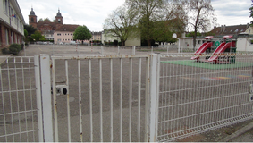 | l’entrée et le couloir  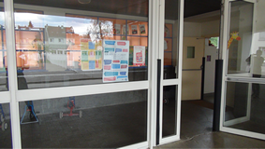
la classe de l’enseignant  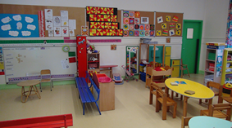 | la classe des enfants du voyage  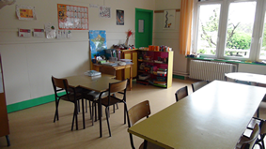

4

La bibliothèque, la BCD  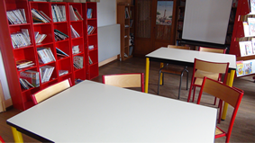 | le gymnase  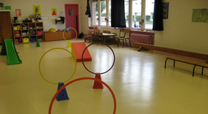
la salle informatique | la salle de restauration  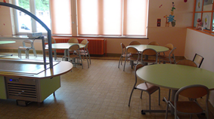

5

